校友企业招聘信息（三）

**安徽乐创餐饮管理有限公司**

校友简介：

张欢，男，2006届毕业生，安徽乐创餐饮管理有限公司法人

招聘信息见附件

联系方式：

**公司地址：高新区长江西路与创新大道交口置地创新中心22层**

**联系人：赵贝贝18256819968（微信同号）**

**刘 露13955136904（微信同号）**

**简历投递邮箱：251024794@qq.com**

**437294644@qq.com**

请2019届有意愿毕业生将求职简历发到以上邮箱。

企业宣传会另行通知。

就创中心

2018年10月8日



**安徽乐创餐饮管理有限公司**

**公司简介：**

乐创着力打造微餐互联网饮运营平台，用更加标准化的出餐，更加丰富的互联网运营模式打造更有市场竞争力的微餐饮项目。公司集合市场、选址、技术、运营、培训、督导，6大实力体系搭建核心竞争力，组织有全套成体系的相应团队架构。拥有2000平米办公面积，与近千人的服务团队，并有自主的生产研发工厂。不仅做品牌的策划与包装者，更要做优秀的项目运营商。展望未来，乐创餐饮将继续以创新思维带领中式餐饮进步，引领餐饮文化向多元化发展

**企业核心价值：乐 行 善 创**

乐行以成--不仅思考，更付诸于行动，用踏实的每一步涌向成功

乐思求新--乐于思考与改变，以创新作为企业发展的动力

乐创共赢--用专业与专注创造价值，满足不断变化的需求，让创业变得简单

**企业使命：**

以共赢理念塑造实力品牌

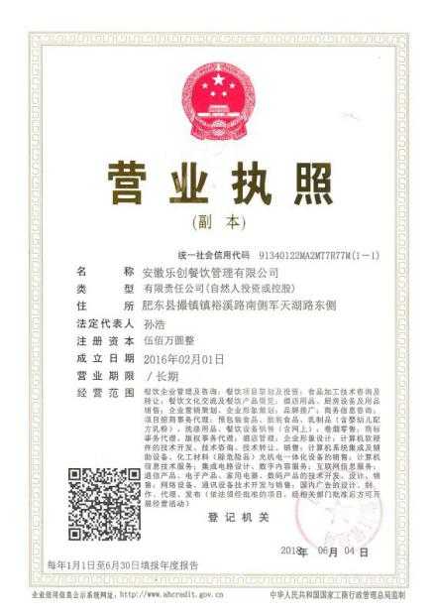企业官网：<http://www.ahlccy.com/>

**企业部分荣誉：**

**安徽餐饮协会理事单位**

**最具投资潜力奖----荣获金锐奖**

**荣获“时尚餐饮名店”荣誉奖牌**

**荣获“中华名小吃”荣誉奖牌**

公司环境：

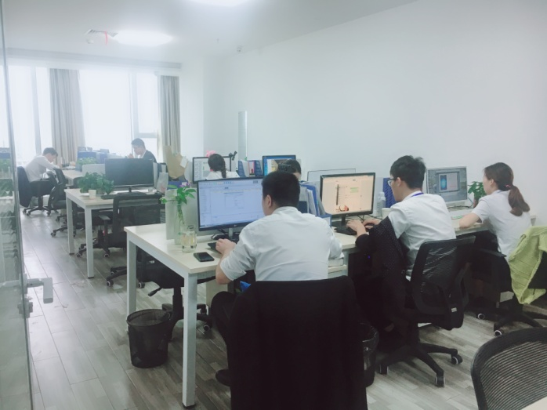

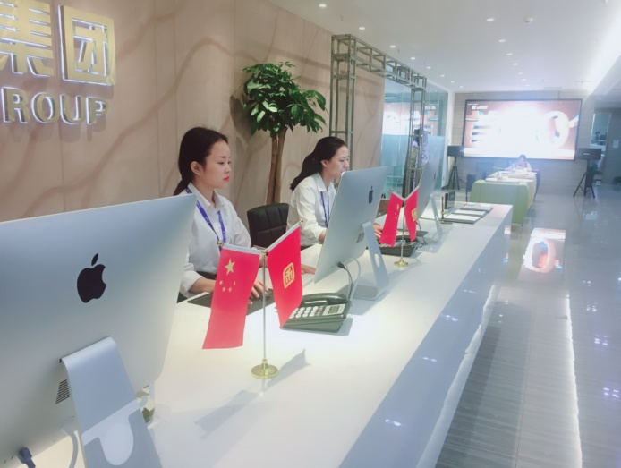

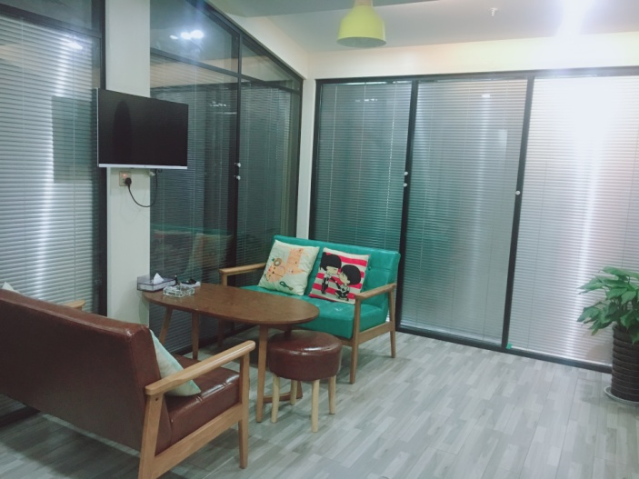

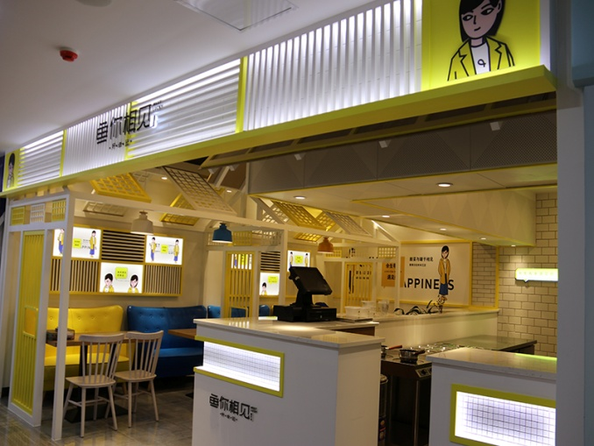

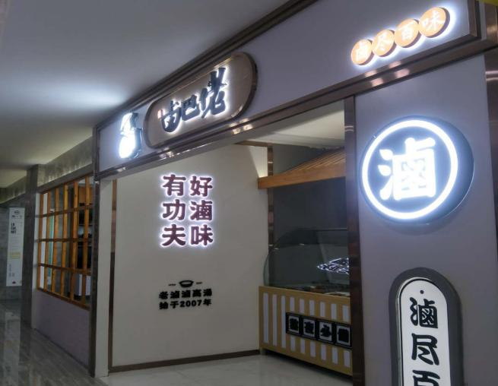

**目前在招岗位：**

1. 行政专员：1名，薪资3500-4500元/月；
2. 行政前台：1名，薪资3500-4500元/月；
3. 在线客服：1名，薪资：4000-6000元/月；
4. 外派店长：1名，薪资，4000-7000元/月；
5. 商务顾问：5名，薪资：4000-15000元/月；
6. 文案策划：1名，薪资3500-5000元/月；
7. SEM专员：1名，薪资3500-5000元/月；
8. 网络推广：1,名，薪资3500-6000元/月；
9. 新媒体运营：2名，薪资4000-6000元/月；
10. 网络编辑：1名，薪资：4500-6000元/月；
11. 平面设计：1名，薪资6000-8000元/月；

**福利：**

五险、奖金、餐补、话补、交通补助、旅游

专业培训、带薪休假、法定节假

公司地址：蜀山区长江西路与创新大道交口置地创新中心22层

联系方式：

赵贝贝：18709837124

孙峰松：18255169043

刘 露：13955136904

**公司地址：高新区长江西路与创新大道交口置地创新中心22层**

**联系人：赵贝贝18256819968（微信同号）**

**刘 露13955136904（微信同号）**

**简历投递邮箱：251024794@qq.com**

**437294644@qq.com**